ГРЕКИ – ВЕТЕРАНЫ ВОВ – ГЕРОИ СОВЕТСКОГО СОЮЗА
ΟΜΟΓΕΝΕΙΣ ΒΕΤΕΡΑΝΟΙ - ΣΟΒΙΕΤΙΚΟΙ ΗΡΩΕΣ ΤΟΥ Β΄ΠΑΓΚΟΣΜΙΟΥ ΠΟΛΕΜΟΥ

Мурза С.С. / Στεπάν Μουρζά
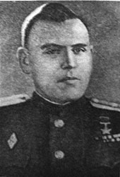 | Мурза Степан Семенович  (15.12.1917-9.11.1974).  Герой Советского Союза.  Командир батальона 722-го стрелкового полка 206 стрелковой  дивизии 47-й армии Воронежского фронта, капитан.  Родился в селе Куликовка (ныне поселок городского типа)  Черниговской области в семье крестьянина на Украине.
Источник: http://pobeda.gou.edusite.ru/p27aa1.html

